Этюд из 2 предметов быта
контрастных по цвету

Задание по живописи для 2 класса
живописного отделения

Преподаватель: Гераськина А. С.

МАТЕРИАЛЫ

- Белый лист бумаги для акварели формата А4
- Акварельные краски
- Кисти для рисования
- Ёмкость с водой
- Простой карандаш
- Ластик
- Палит

Постановка:
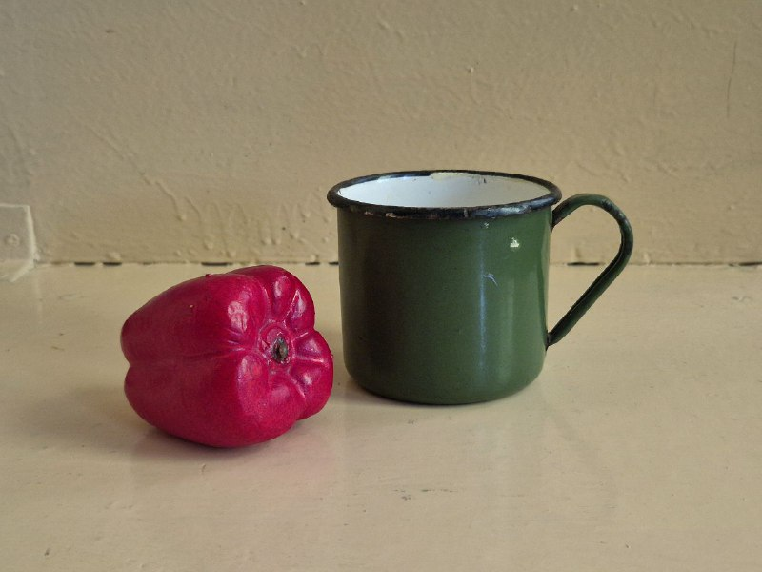

Этапы работы:
- Компонуем предметы на листе формата А4 тонкими линиями.
- После компоновки приступаем к построению кружки и прорисовке перчика. Помните, что необходимо работать твердым карандашом. Линии рисунка должны быть тонкими и не яркими.
- Определяем направление света и расположение тени.

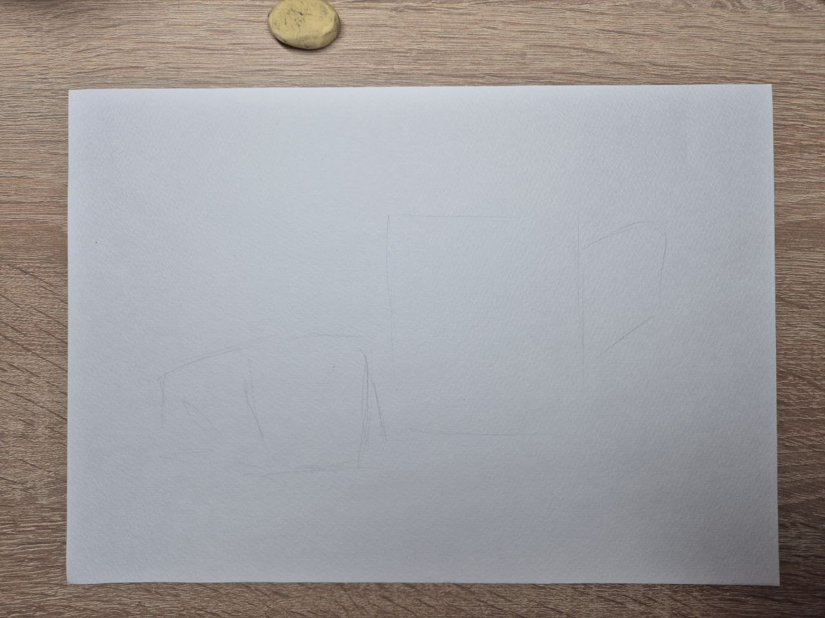
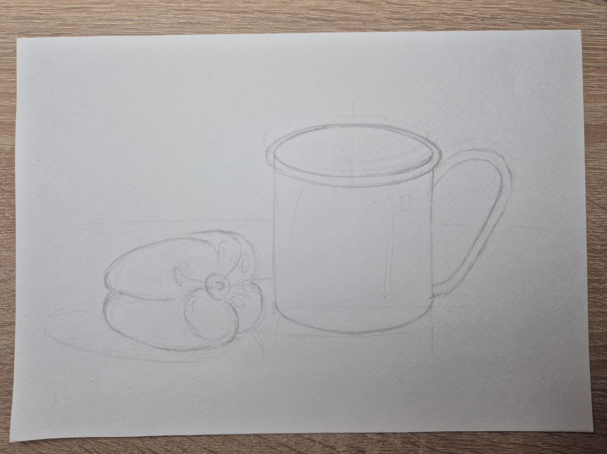

- Когда эскиз готов, начинаем работать акварелью. Данную работу выполняем в технике «Алла прима» (в один присест/с первого раза). Работаем небольшими участками, которые заполняем мазками из разных оттенков.
- Начинаем работу со светлых участков и рефлексов, постепенно набирая более плотный цвет и холодные оттенки для теневых частей. Помните, что не нужно использовать растворы чистых цветов. Чтобы получить тот или иной цвет, нужно смешать цвета друг с другом на палитре, которую заранее подготовили.
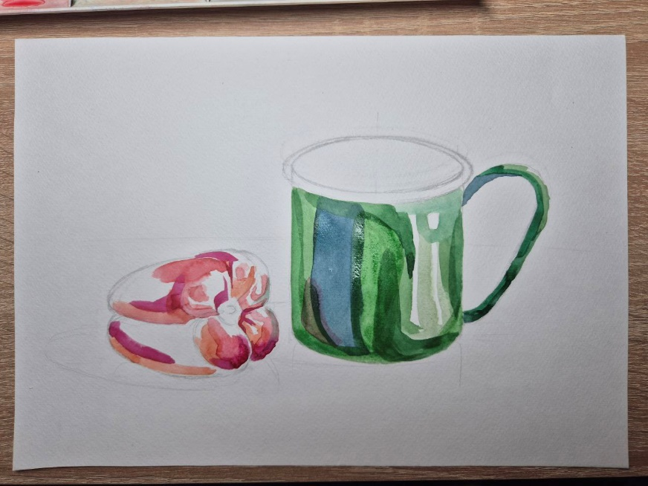
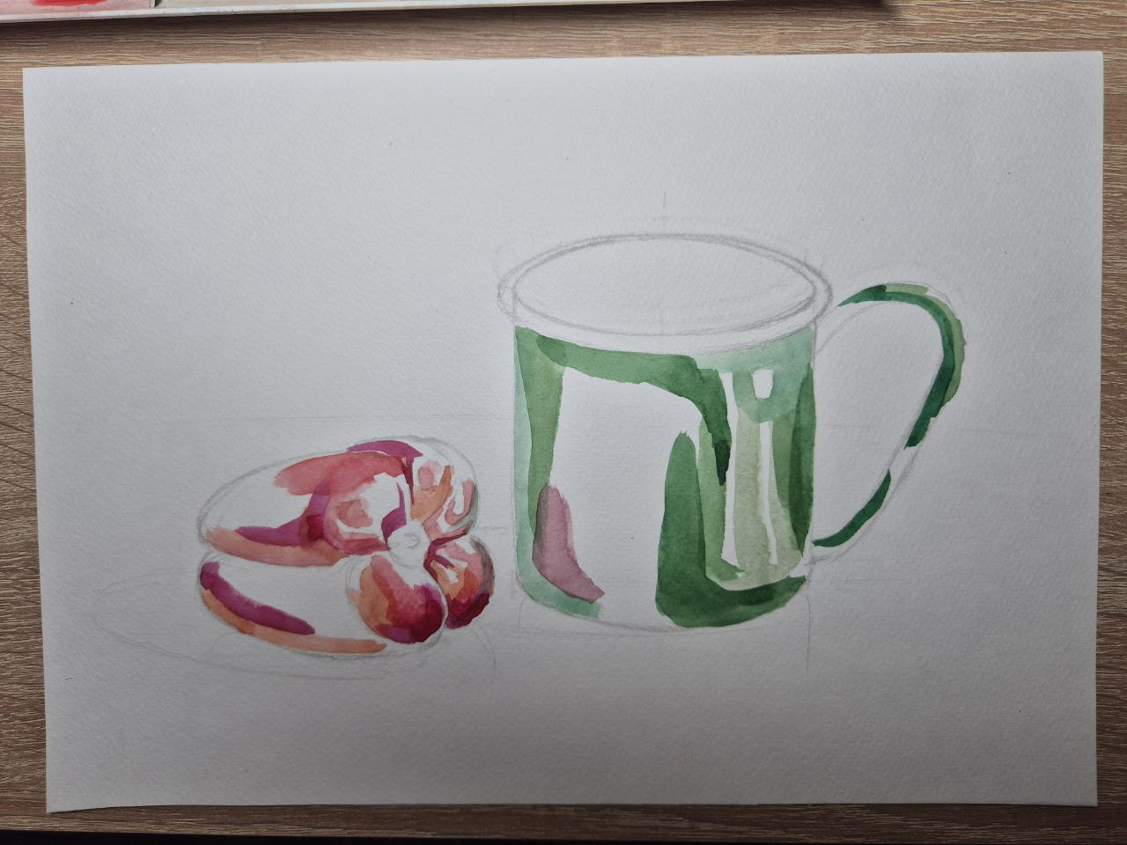
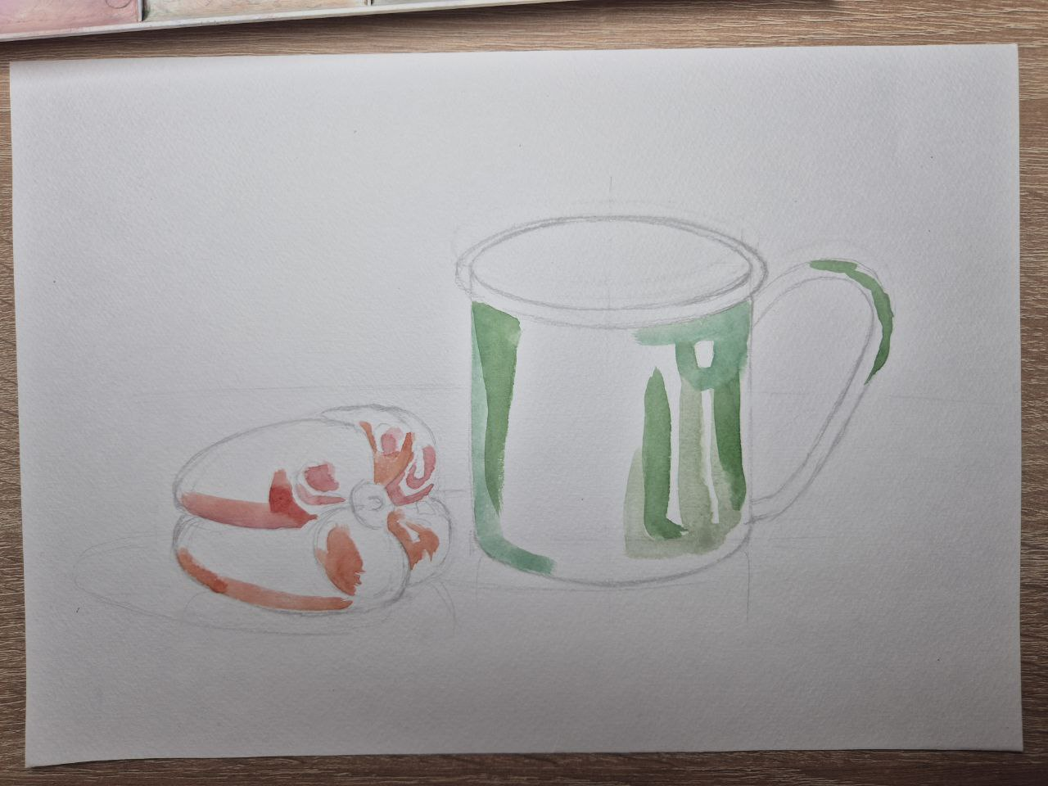
- Ведем работу переключаясь с одного предмета на другой, давая уже положенным мазкам немного просыхать. Не забывайте, что освещенные участки предметов теплые, а теневые – холодные.

- Добиваемся плавного перехода от освещенной части к теневой. Контролируйте количество воды на бумаге, если мазки растекаются, промокните кисть, убрав лишнюю влагу, дайте бумаге немного подсохнуть.

- Добавляем рефлексы от предметов на столе.

- Делаем легкую заливку фона, учитывая что стена соприкасаясь со столом будет темнее.
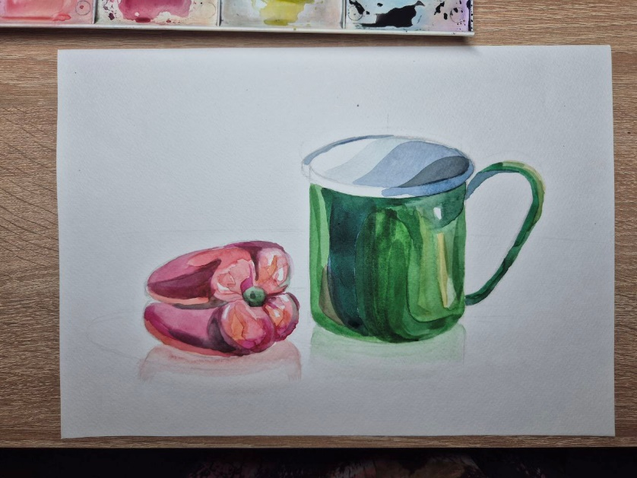
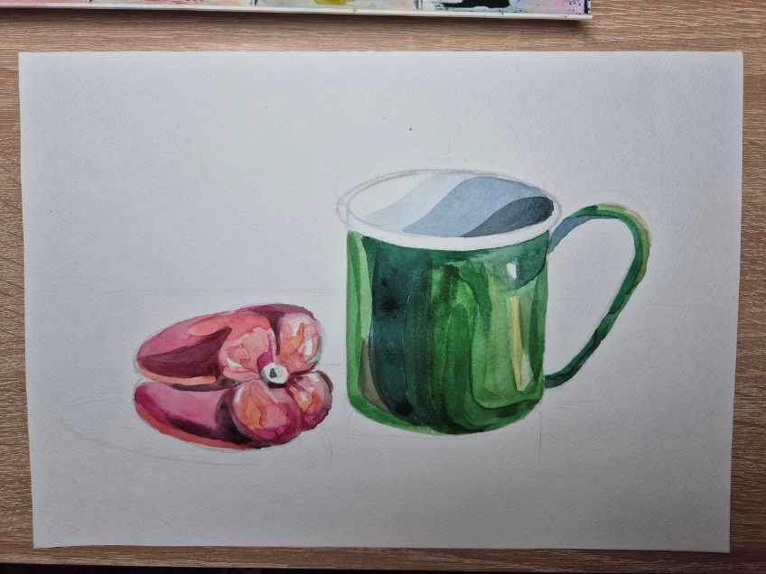
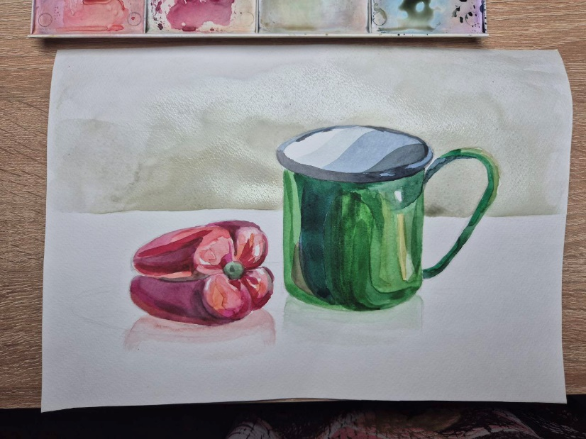

- Делаем заливку стола более теплым оттенком.

- Добавляем падающие тени, учитывая цвет предмета, он будет влиять на падающую тень.

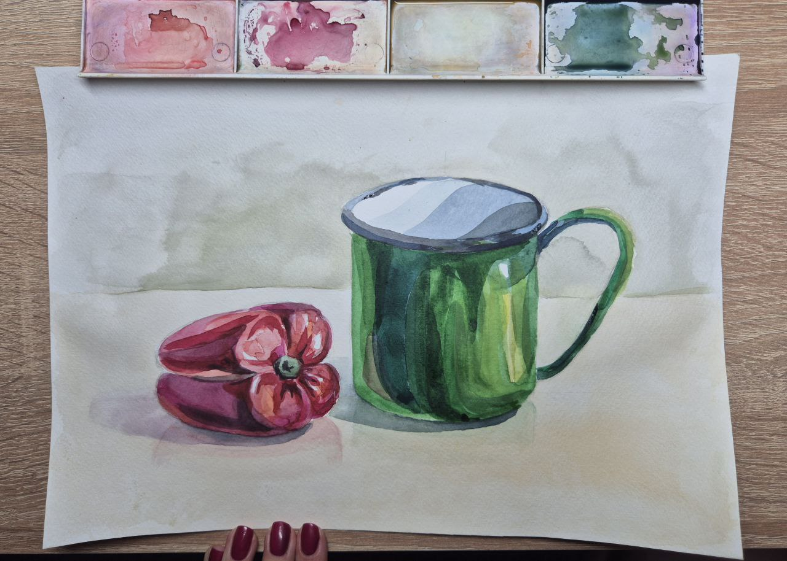
- Уточняем финальные детали.

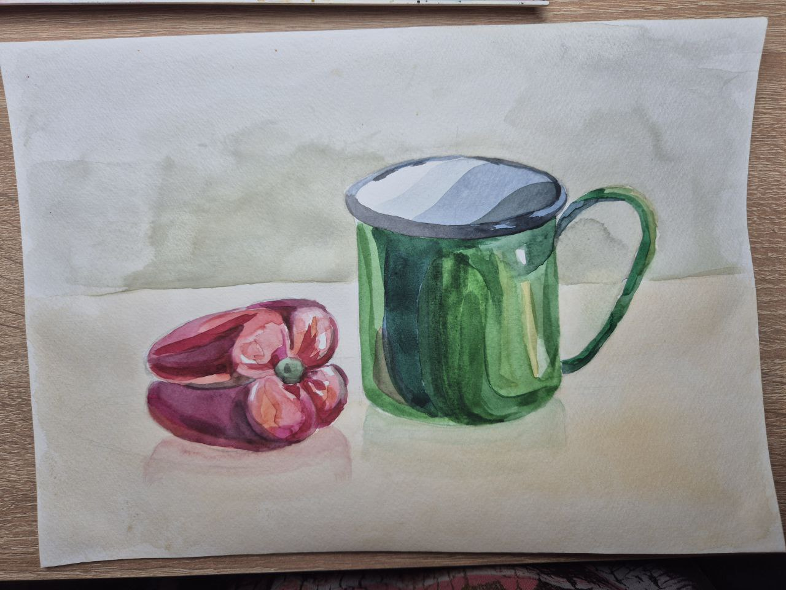
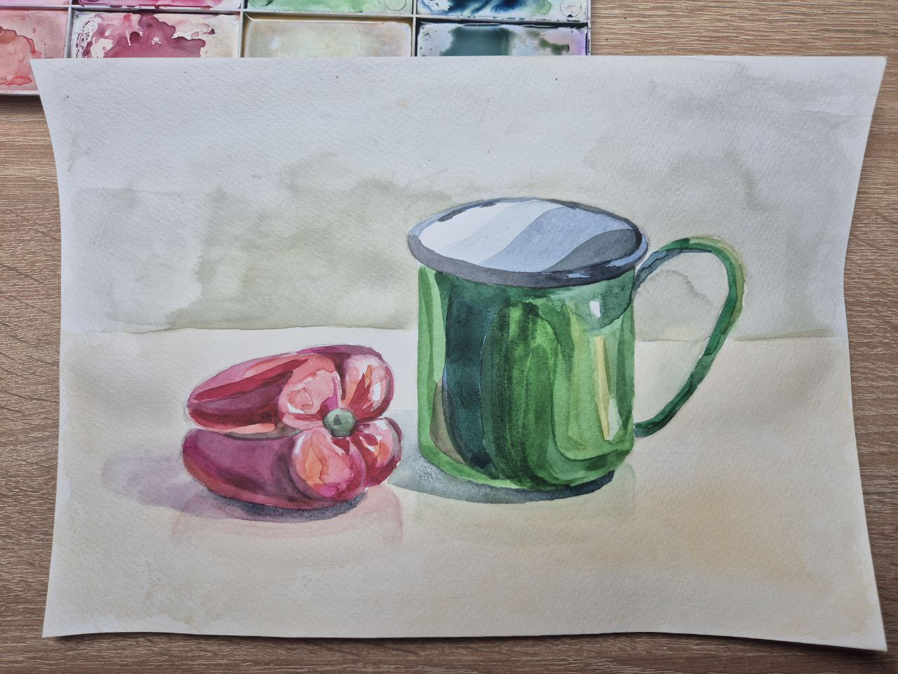
- Готовую работу подписываем с обратной стороны и приносим после каникул.

